PRESSEINFORMATION
K+G Wetter GmbH
September 2023

Handwerks-Vakuumkutter VCM 70 komplettiert Hygienic Secure-Baureihe

Mit einem Handwerks-Vakuumkutter komplettiert K+G Wetter die Hygienic Secure-Baureihe: Der kompakte VCM 70 glänzt mit Hygienefeatures, die Kunden schon seit Jahren überzeugen.
Als Hygienic Secure Kutter hat der VCM 70 den patentierten herausnehmbaren Messerdeckelstreifen. Dieser kann zur Reinigung mit einem Handgriff entfernt und wieder eingesetzt werden. Das ermöglicht die perfekte Reinigung dieser hygienekritischen Stelle. Durch die spezielle Konstruktion kann sich der Streifen zudem vertikal bewegen: für weniger Abrieb und Bremswirkung auf die Schüssel.
Große Reinigungsklappen in der kompakten Maschine machen den Bereich unter der Kutterschüssel optimal einsehbar und für die Reinigung zugänglich. Dank spezieller Konstruktion wird auf eine Dichtung zwischen Kessel und Kutterschüssel verzichtet. Das Ergebnis: keine Keime in versteckten Ecken.
Auf der technischen Seite unterstützt der Vakuumkutter die tägliche Arbeit im Handwerksbetrieb mit durchdachten Features: Beispielsweise sind Messer- und Schüsseldrehzahlen dank stufenlosem Antrieb (STL) ideal auf das jeweilige Produkt einstellbar.
Noch einfacher wird die Arbeit mit dem Handwerkskutter bei Einsatz der Rezeptverwaltung CutControl: Die Software speichert die Rezepturen für die Spezialitäten des Betriebs und führt Schritt für Schritt durch den Herstellungsprozess. Dabei werden Abschaltfunktionen wie Temperatur, Zeit oder Schüsselumdrehungen für jeden Arbeitsschritt festgelegt: Für eine verlässlich hohe Qualität der Produkte.
www.kgwetter.de
Pressebilder (K+G Wetter)
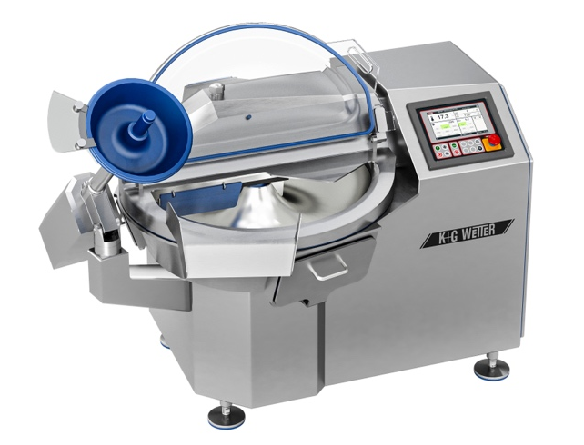
Der kompakte Handwerks-Vakuumkutter VCM 70 von K+G Wetter glänzt mit Hygienefeatures, die Kunden schon seit Jahren überzeugen.

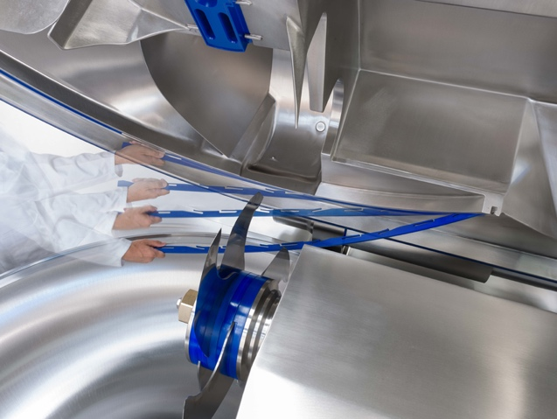
Als Hygienic Secure Kutter hat der VCM 70 den patentierten herausnehmbaren Messerdeckelstreifen – für die perfekte Reinigung eines hygienisch sensiblen Bereichs.

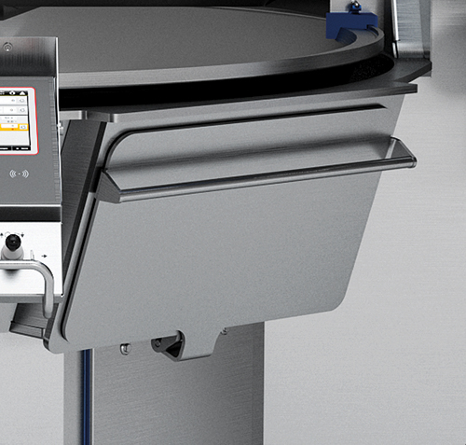
Große Reinigungsklappen machen den Bereich unter der Kutterschüssel des VCM 70 Hygienic Secure optimal einsehbar und für die Reinigung zugänglich.

